一、检查教学执行计划（教学秘书角色下）
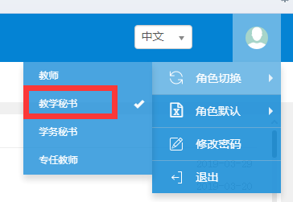
1、路径
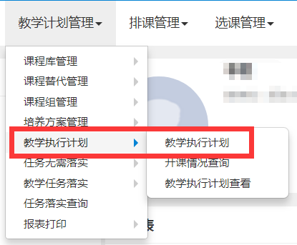
2、逐个专业检查
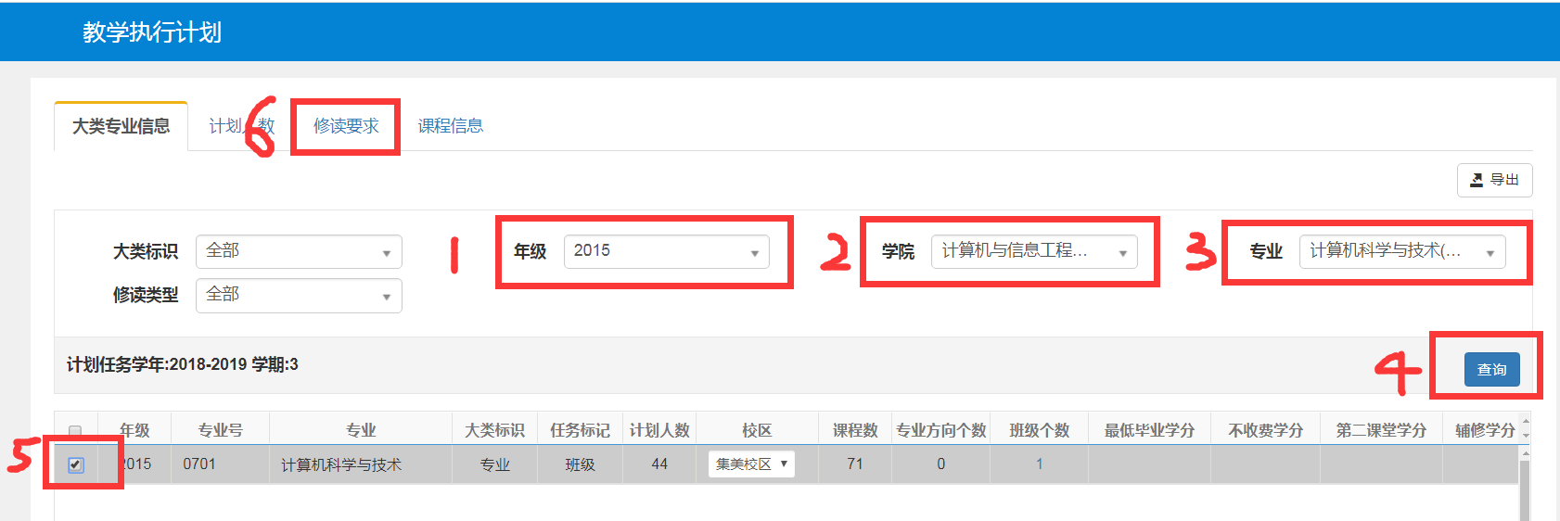
3、设置各课程类别最低要求学分
点击红色方框处，可编辑。
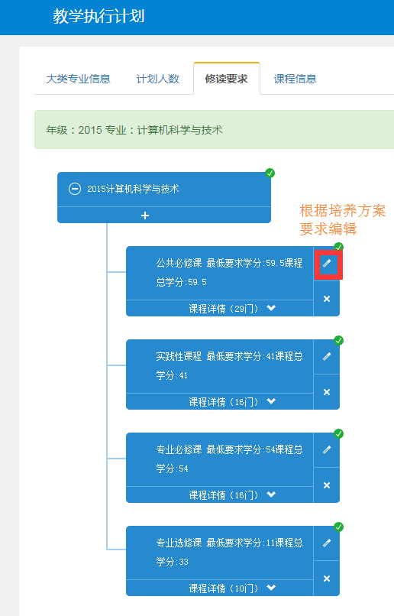
点击后出现如下界面，
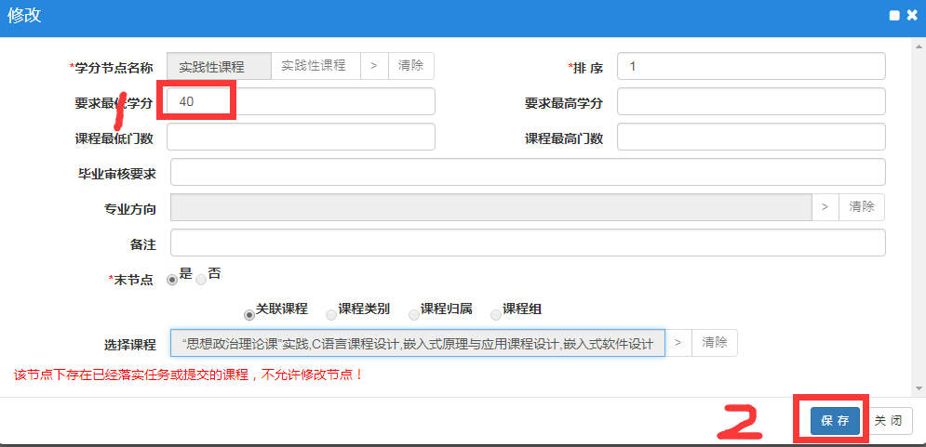
4、检查教学执行计划与实际执行是否一致
回到教学执行计划页面，选择课程信息。
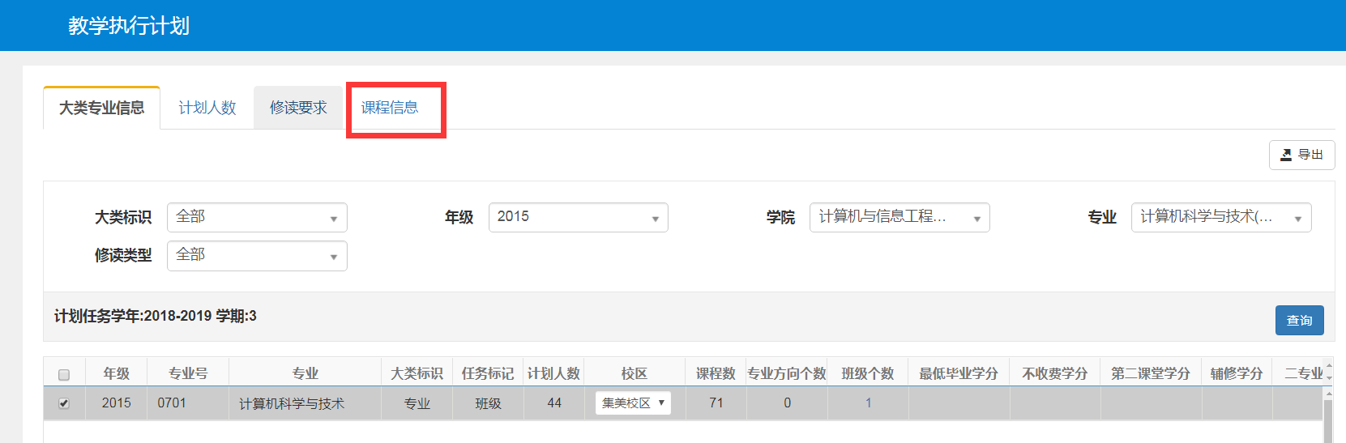
将教学执行计划与实际执行对比。
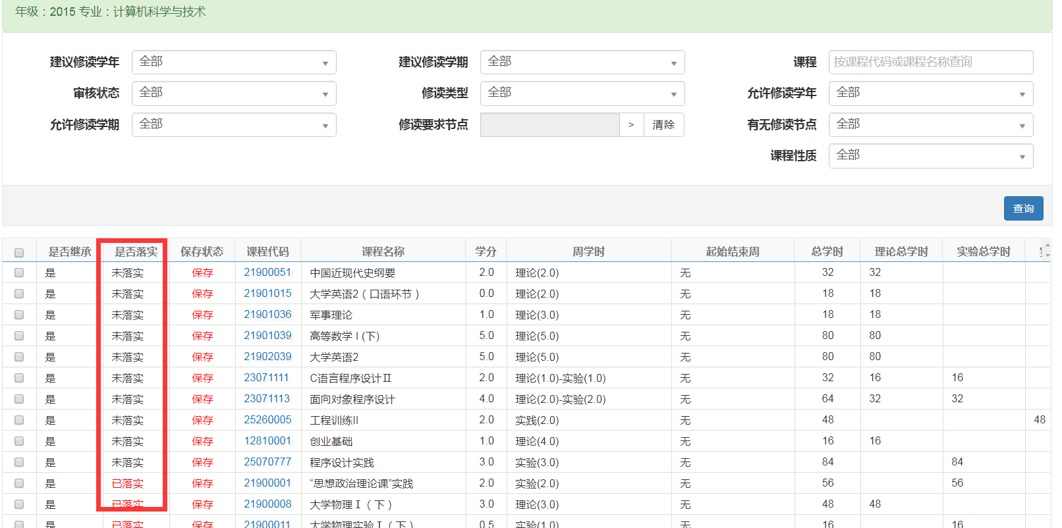

对比方法参考：1、确认未落实是否已落实，或与实际落实不一致。
2、将教学计划与该专业学生的实际修读逐一比对。
二、切换到学务秘书角色，开始做学业预警查询（本步骤必须，否则学生无法收到毕业审核的反馈信息）。
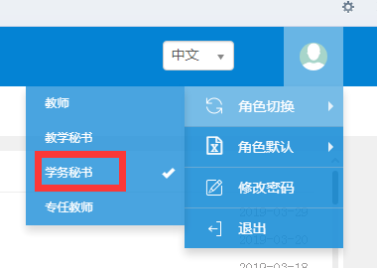
1、路径
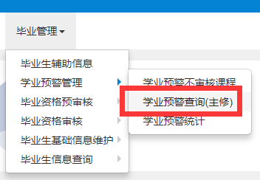
2、如果整个学院最低学分要求已经设置完毕，可以一次性预警全院。
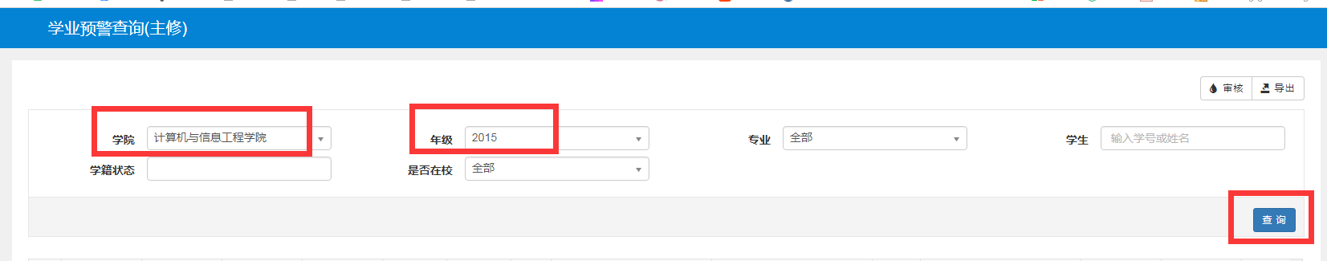

注意调整每页显示数量，以免漏掉。
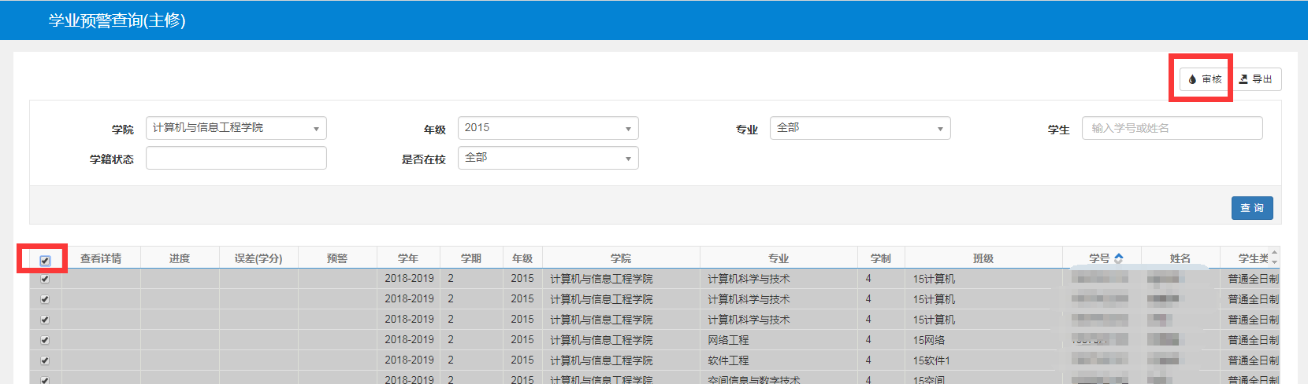
进度条审核完毕，即可。
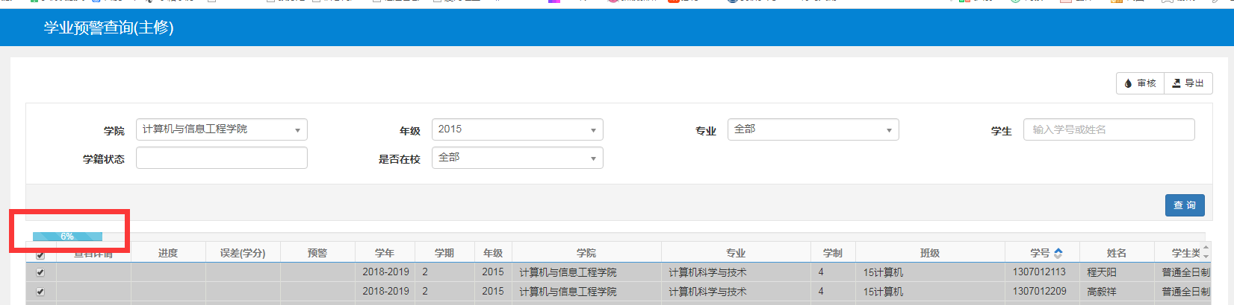
目前已知参加校际交流的学生，会审核失败。这部分学生在后面的毕业审核中也无法通过系统审核。需要查看成绩单，人工审核。
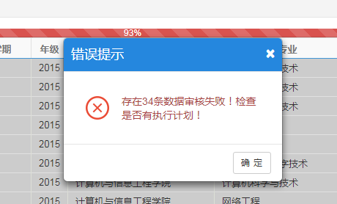

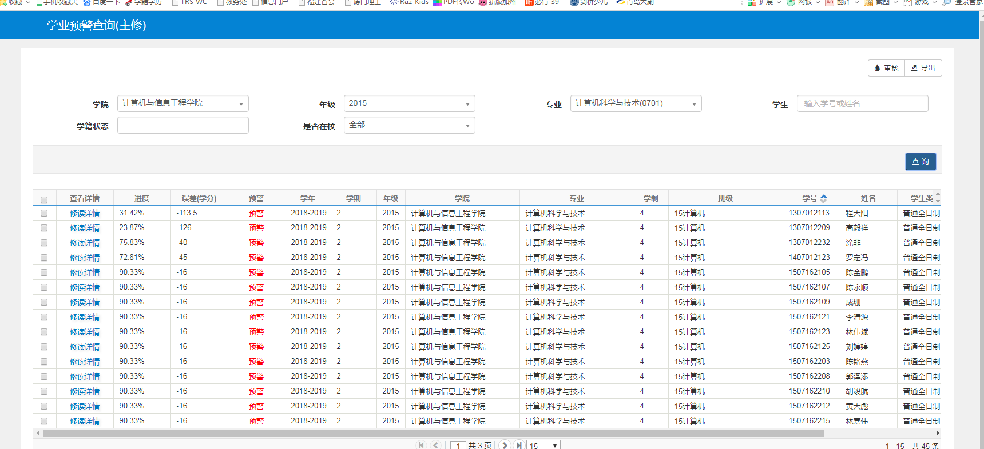

学院完成预警后，学生查询路径及界面如下所示：
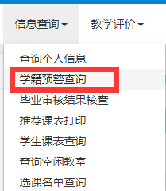
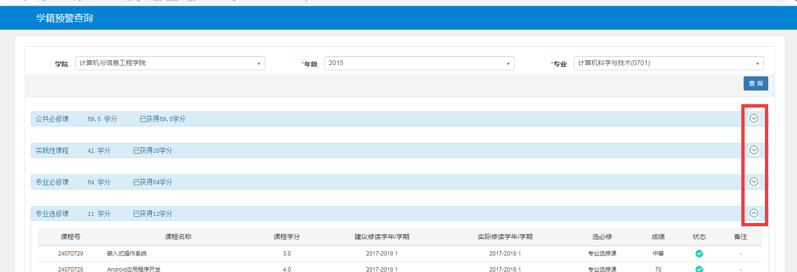

三、毕业资格审核
1、切换到学务秘书角色。
2、路径如下。
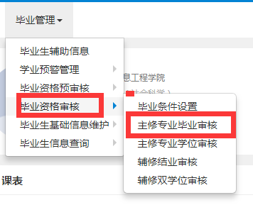
进入审核主界面，根据实际审核情况勾选相应内容。
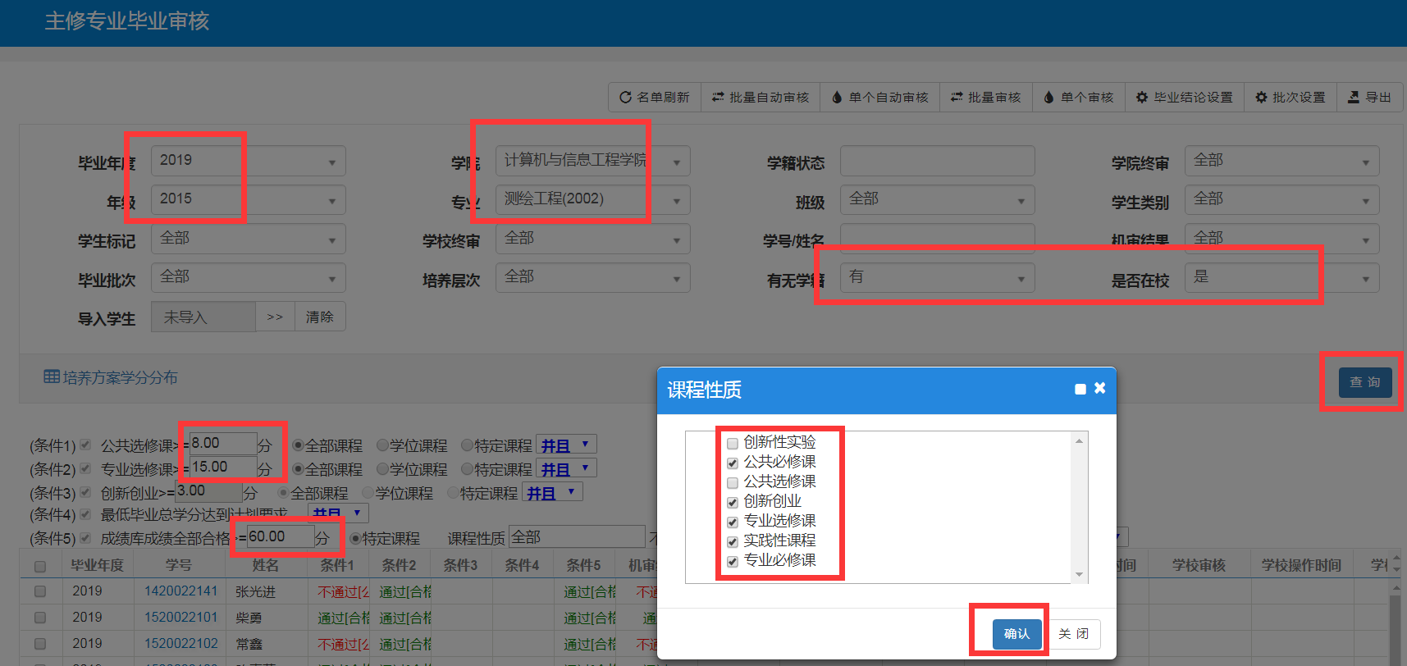

条件按实际勾选完，再点击查询，全选审核学生。注意勾选每页显示数量，使待审核学生显示在一页上。
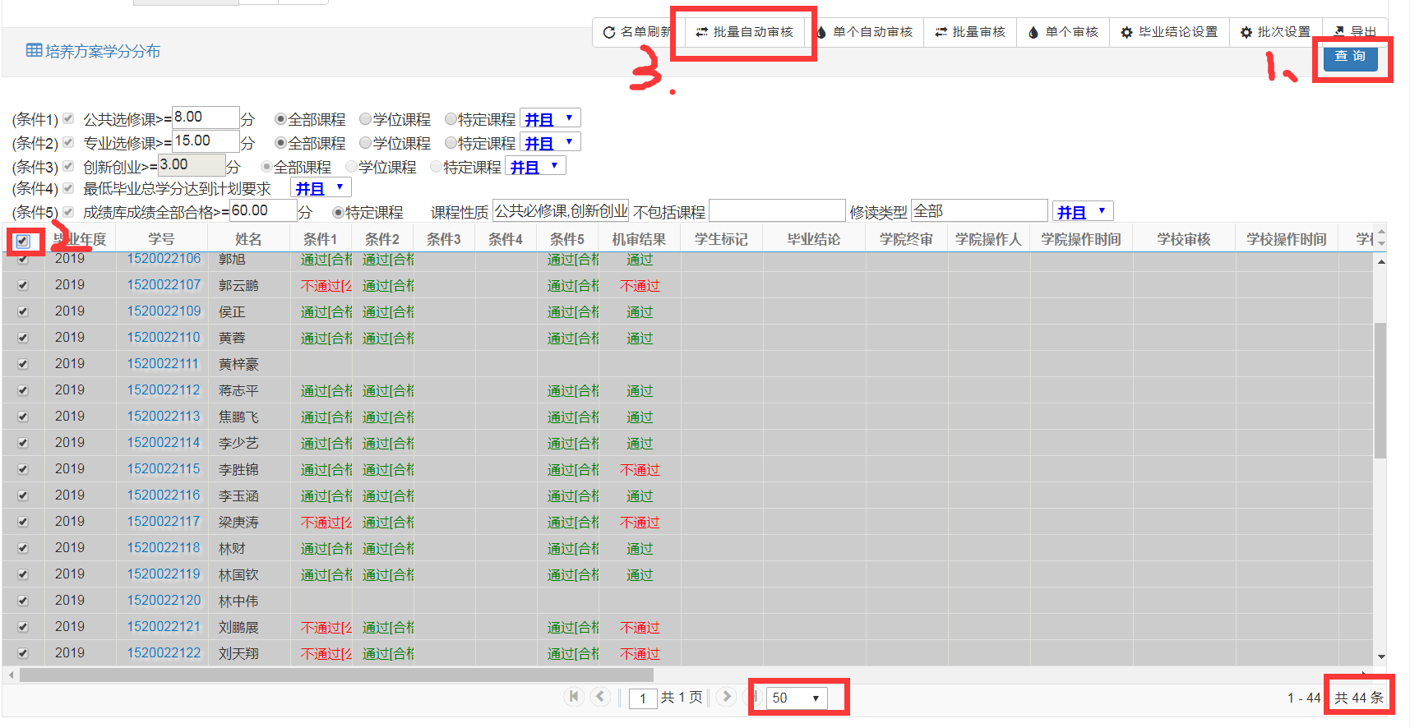
点击完批量自动审核，出现下图，确认。
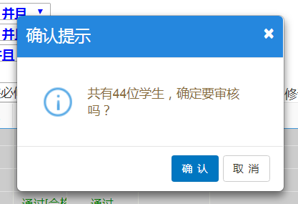
待进度条走完。

跳出审核成功或失败。审核失败的学生人工审核。
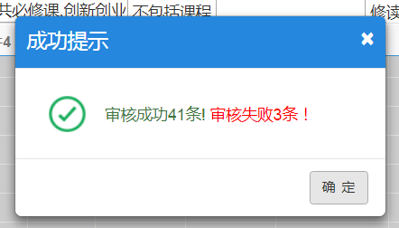

审核结果，全选，导出即可查看。
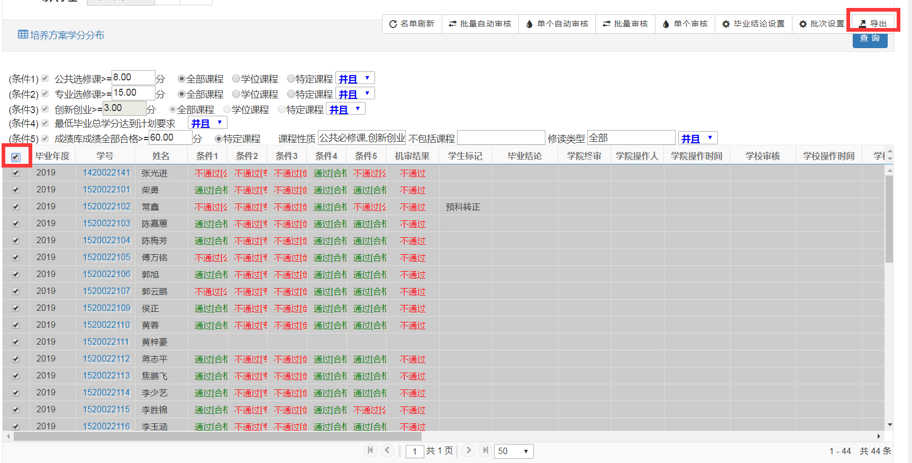
注意：导出的不及格课程。除了学生实际不及格课程，还有教学计划中存在但实际执行不一致的课程，或者还没修读（有成绩）的课程。需要大家根据实际情况判断。

